ДЕПАРТАМЕНТ ОБРАЗОВАНИЯ И НАУКИ ГОРОДА МОСКВЫ ГОСУДАРСТВЕННОЕ БЮДЖЕТНОЕ ПРОФЕССИОНАЛЬНОЕ ОБРАЗОВАТЕЛЬНОЕ УЧРЕЖДЕНИЕ ГОРОДА МОСКВЫ
«КОЛЛЕДЖ АВТОМАТИЗАЦИИ И ИНФОРМАЦИОННЫХ
ТЕХНОЛОГИЙ № 20»

Отчет по Практической работе №3

Тема: «Разработка алгоритмов шифрования»

Выполнил: Заимкин Вадим
Проверил: преподаватель
Курзанов Н.В.

Лабораторный практикум

Цель практической работы: Познакомиться с понятием шифрование и дешифрование. Изучить простейшие шифры: Цезаря, Атбаш, XOR, перестановка.

Задачи практической работы: Научиться работать со строками, символами и циклами.

Практическое задание
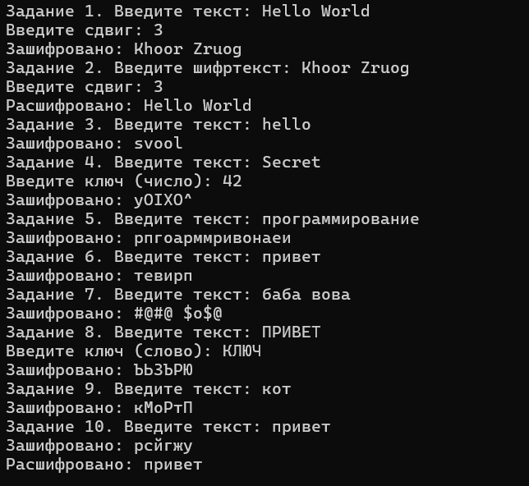
Контрольные вопросы:

- Шифрование — преобразование открытого текста в зашифрованный вид (шифртекст). Дешифрование — обратное преобразование в исходный текст.

- Секретный параметр (число или слово), который используется для шифрования и дешифрования.

- Каждая буква текста сдвигается по алфавиту на фиксированное число позиций N.

- Потому что шифрование и дешифрование выполняются одной и той же операцией ^ с одним и тем же ключом.

- В шифре замены символы заменяются другими, а в шифре перестановки символы просто меняются местами.

- У них мало вариантов ключей, поэтому они легко взламываются перебором или частотным анализом.

